bělima
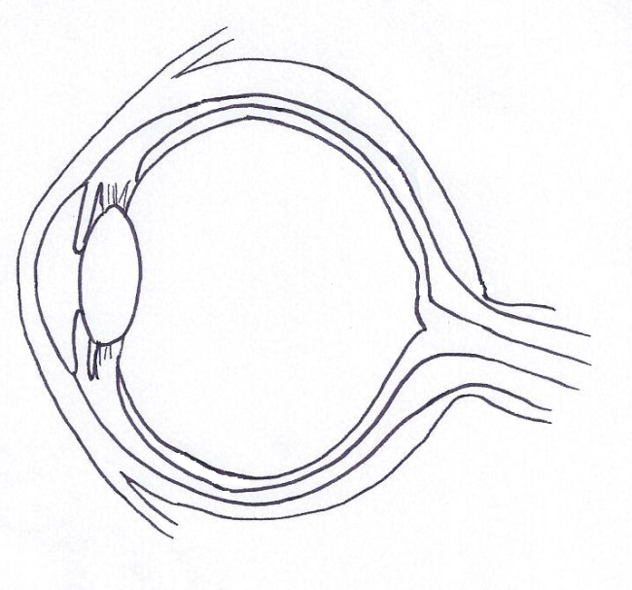
cévnatka
rohovka
sklivec
čočka
zrakový nerv
sítnice

4) Spojte co k sobě patří:
bělima1 vyživuje oko 2
cévnatka2 místo nejostřejšího vidění 7
duhovka 3 místo výstupu zrakového nervu, bez čípků a tyčinek 8
zornice 4 obsahuje světločivné buňky (tyčinky, čípky) 6
čočka 5 otvor v duhovce 4
sítnice 6 udržuje stálý tvar oka, v přední části přechází v průhlednou rohovku 1
žlutá skvrna 7 rosolovitá hmota vyplňující vnitřní prostor oka 9
slepá skvrna 8 mění svůj tvar- akomodace 5
sklivec 9 udává barvu oka 3

